УДК 314.72/ББК 60.7
Соколова Анастасия Алексеевна – младший научный сотрудник отдела уровня и образа жизни населения, аспирант Вологодского научного центра РАН, e-mail: anastasia.alekseevna.ran@yandex.ru, Россия, 160014, г. Вологда, ул. Горького, д. 56а, тел: 8 (8172)59-78-10.

Отличительные признаки маятниковой трудовой миграции и ее место в структуре возвратной миграции
Аннотация: Маятниковая трудовая миграция является многогранным явлением, затрагивающим различные сферы и уровни общественной жизни, экономики субъектов и личности трудового мигранта. Целью работы является выделение основных и факультативных критериев и признаков, свойственных маятниковой трудовой миграции. Выделенные критерии и признаки позволят четче классифицировать передвижения как маятниковую трудовую миграцию, снимая ряд разночтений при идентификации данного явления.
Ключевые слова: маятниковая миграция, внутренняя миграция, возвратная миграция, вахта, трудовая миграция.
Внутренняя миграция в России вносит свою веху в асимметричность развития территории: основной поток внутренней миграции приходится на Москву, Санкт-Петербург и Краснодарский край, что является сильным фактором диспропорции в размещении населения и социально-экономического положения регионов. Территориальная диспропорция порождает гибкое поведение индивидов в сфере труда, выражающееся в выездах на работу в другие регионы. С одной стороны, возвратные виды миграции являются маркером уровня социально-экономического развития региона и эффективности размещения отраслей производства в разных регионах страны[1]. С другой стороны, подобный вид миграции выступает реакцией адаптации миграционного поведения населения к сложившимся условиям и явлениям в сферах труда и занятости[2], а также выступает в качестве продуманной стратегии индивида, обеспечивающей его самого и его семью доходом[3].
Возвратная миграция часто рассматривается исследователями как явление схожее по смыслу с феноменом реэмиграции, а именно, как возвращение к своему постоянному месту проживания, чаще в родную страну, после длительного отсутствия (не менее 12 месяцев) [4,5]. На наш взгляд, понятие возвратной миграции уже включает в себя и реэмиграцию и репатриацию, и являются долгосрочными формами возвратной миграции (рис.1). Существуют также краткосрочные формы возвратной миграции, которые предполагают возвращение к своему постоянному месту проживания, после краткосрочного отсутствия.

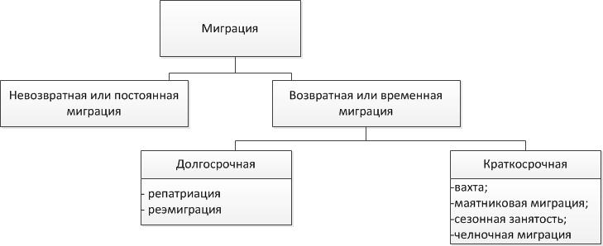
Рис 1. Виды миграции по времени отсутствия или пребывания
Источник: составлено автором
Краткосрочная возвратная миграция далее может быть классифицирована по разным основаниям, но в соответствии с целями нашей работы, хотелось бы обратить внимание на классификацию по целям, а именно с целью труда. Возвратная краткосрочная трудовая миграция подразделяется на регулярную и нерегулярную (рис. 2). Регулярной будет та миграция, которая подразумевает под собой наличие определенного и постоянного трудового графика, а также предполагает систематические отрезки для возвращения к постоянному месту жительства мигранта. Нерегулярная миграция – та, которая не отличается постоянством, такая как, например, сезонная занятость. Регулярная краткосрочная возвратная трудовая миграция подразделяется на вахту и маятниковую миграцию.
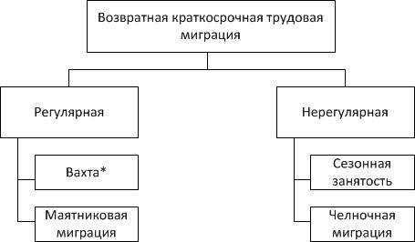
Рис 2. Место маятниковой миграции в структуре возвратной краткосрочной трудовой миграции
* Термин "вахта" применяется в эквиваленте " вахтовый метод", закрепленный в ТК РФ, ст. 297
Феномен маятниковой трудовой миграции обуславливается противоречием процесса соединения рабочей силы и средств производства, не совпадающих территориально. Причинами возникновения данного феномена могут быть диспропорция системы расселения с размещением производительных сил, а также фактор пространственной дифференциации цены труда[6]. Большая концентрация маятниковых перемещений наблюдается в пригородных зонах крупнейших и крупных городов России. По разным оценкам, около 60% маятниковых трудовых мигрантов сосредоточены вокруг Москвы, Санкт-Петербурга, Московской и Ленинградской областей. Маятниковые перемещения сильно меняют географию городов, вызывая расширение зоны городской среды[3]. Административные границы городов размываются за счет пригородов, создавая новые очертания агломерационным зонам.
Попытки измерить маятниковую миграцию сталкиваются с двумя краеугольными камнями: 1) нет выделенных критериев и признаков данного явления и 2) существуют сложности в получении данных о маятниковой миграции. В связи с тем, что данную категорию достаточно сложно идентифицировать и посчитать, то она становится «невидимой» для органов государственной власти и, следовательно, не может стать объектом миграционной или социальной политики[8].
Маятниковой трудовой миграции присущ ряд основных и факультативных критериев (рис. 3). К основным критериям мы можем отнести: частоту, территорию и нормативность, поскольку именно эти три критерия образуют отличительные признаки, которые присущи только маятниковой трудовой миграции. И их наличие обязательно. К факультативным критериям относятся стабильность, мобильность, вынужденность и расстояние. Факультативные критерии создают признаки, которые характерны для маятниковой трудовой миграции, но без присутствия основных признаков, они могут подходить и к другим видам возвратной краткосрочной миграции.
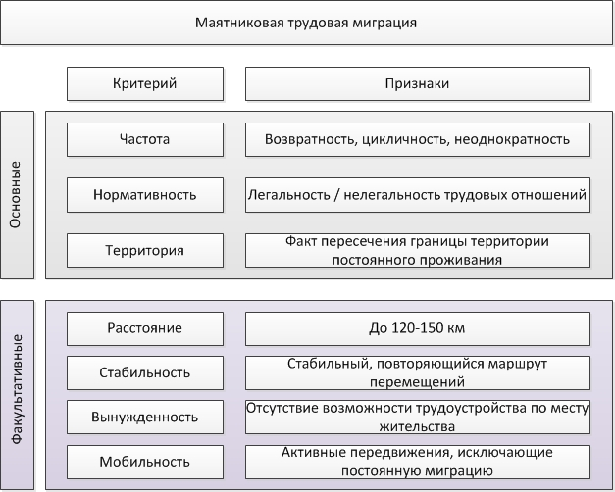
Рис. 3. Критерии и признаки маятниковой трудовой миграции
Источник: составлено автором
Частота перемещений. Отличительной чертой маятниковой трудовой миграции является ее возвратность, цикличность и не однократность. Факт регулярности и систематичности таких явлений кажется более значимым, чем периодичность возвращения домой, так как в научном сообществе есть расхождения относительно количественного эквивалента таких перемещений: это может быть ежедневный процесс, цикл маятниковых перемещений может затягиваться до двух-пяти дней [9] или происходить еженедельно. В англоязычной литературе есть понятие «daily commuters», что означает ежедневные перемещения и and «long-distance weekly commuters»[11], что можно перевести как еженедельные перемещения на длительные расстояния. В данном случае, мы считаем, что количественное измерение дней не будет выступать достоверным критерием, позволяющим идентифицировать трудовую миграцию, как маятниковую. В данном случае, главным критерием частоты маятниковых трудовых перемещений будет выступать график работы трудового мигранта. В таком случае периодичность подобных перемещений будет варьироваться, но, в общем и целом, маятниковый трудовой мигрант будет всегда возвращаться домой после каждой рабочей смены в зависимости от графика работы.
Нормативность можно рассматривать с двух сторон: 1) легальность и нелегальность трудовых отношений; 2) условия трудового договора. Легальной будет та маятниковая миграция, при которой человек находится на рабочем месте в соответствии с нормами трудового права (трудовой договор) или гражданского законодательства (договор гражданско-правового характера). Легальную маятниковую трудовую миграцию можно было бы отслеживать через внедрение на предприятиях установленной формы отчетности, с последующим отправлением ее в органы службы занятости.
Маятниковый трудовой мигрант работает по стандартной форме трудового договора, с теми же самыми условиями, что и основной работник, который проживает в том же городе, в котором и работает. Так, для вахтовой организации труда законодательно закреплены пункты, регулирующие сферу труда и отдыха, которые включают в себя максимально установленный срок вахты, организацию работодателем проезда и проживания трудового мигранта. Таким образом, вахтовый рабочий пересекает территориально-административные границы населенного пункта, в котором имеет постоянное место жительства для того, чтобы добраться до места основной работы за счет средств работодателя, а затем он уже совершает ежедневные поездки на работу не из своего места проживания, а из «временного» места проживания, которое организовано работодателем. Тогда как в случае с маятниковой миграцией, трудовой мигрант будет пресекать границу территориально-административного пункта, в котором он постоянно проживает и будет использовать свои денежные средства для оплаты проезда на работу и домой.
Территория перемещения. Одной из отличительных черт маятниковой трудовой миграции является факт пересечения границы населенного пункта, в которой постоянно проживает маятниковый мигрант. Важно отметить то, что маятниковый трудовой мигрант не меняет своего места постоянного проживания, а всегда после работы возвращается домой.
Расстояние перемещений. При рассмотрении аспекта расстояния существует два способа: измерение количества километров и измерение времени. Фактор расстояния и временных затрат в данном типе миграций играет далеко не последнюю роль, поскольку маятниковый мигрант систематически возвращается к своему месту жительства, и мы можем предположить, что такое расстояние не может быть большим. Концентрация внимания на вопросе количества километров в вопросе маятниковой трудовой миграции характерно для отечественных авторов, которые устанавливают цифру в 120[11]-150[12] км максимум. В иностранной литературе есть понятие «временная граница поездок»[13], это то время, которое маятниковый мигрант затрачивает на дорогу от дома до работы. Зачастую, период времени, затрачиваемый на дорогу зависит от развития транспортных средств и инфраструктуры в определенном городе, регионе или даже стране.
Вынужденность. Для большинства современных российских провинциальных семей вынужденный отъезд на заработки на экономически более благополучные территории стал основной моделью жизнеобеспечения [14] и маятниковая трудовая миграция не является исключением.
Стабильность. Важно подчеркнуть, что в основном маятниковая трудовая миграция носит устойчивый[15] и постоянный[16] характер, в особенности, если мы говорим о легальной занятости. Маятниковый трудовой мигрант может годами совершать подобные перемещения имея постоянную занятость у одного и того же работодателя. Маршруты подобного индивида также будут иметь относительно стабильную траекторию[7].
Мобильность. Мобильность маятникового трудового мигранта существует одновременно с бОльшей неподвижностью[17]. Осуществляя мобильные перемещения, маятниковые мигранты не желают осуществлять другой тип мобильности, а именно постоянную миграцию и они не желают менять свою трудовую стратегию.
Таким образом, маятниковую трудовую миграцию характеризует следующее:
- возвратное цикличное, неоднократное явление;
- данному явлению присущ факт пересечения границы населенного пункта, в котором проживает маятниковый мигрант. Маятниковый мигрант самостоятельно оплачивает и планирует данные перемещения;
- маятниковая миграция вызвана отсутствием возможности трудоустройства по месту жительства;
- данному явлению присущ стабильный, повторяющийся маршрут перемещений;
- трудовые отношения могут быть оформлены легально/нелегально. В случае, если это официальное трудоустройство, то оно осуществляется по типовому трудовому договору;
- расстояние перемещений варьируется и не превышает 120-150 км;
- для данного явления характерны активные перемещения, которые исключают постоянную миграцию.
Выделение критериев и признаков маятниковой трудовой миграции позволит идентифицировать ее в структуре миграции для дальнейшего понимания данного явления, оценить масштаб и последствия маятниковой трудовой миграции и разработать актуальные решения в сфере управления миграцией.

Список использованной литературы:
1. Арфае А.В., Гончарова Л.А., Мамедова В.А. Современные тенденции межрегиональной трудовой миграции в Российской Федерации. Неделя науки СПБПУ материалы научной конференции с международным участием. Санкт-Петербургский политехнический университет Петра Великого, Институт промышленного менеджмента, экономики и торговли. 2016. Издательство: ФГАОУ ВО "Санкт-Петербургский политехнический университет Петра Великого" Конференция: неделя науки СПБПУ Санкт-Петербург, 14–19 ноября 2016. С. 9-12.
2. Ахметова (Хилажева) Г. Ф. Субъекты РФ в межрегиональной трудовой миграции: уровень участия, причины и факторы // ДЕМИС. Демографические исследования. 2022. Т. 2. № 2. С. 76–89. DOI: https://doi.org/10.19181/ demis.2022.2.2.6
3. Jean-Pierre Cassarino. Theorising Return Migration: The Conceptual Approach to Return Migrants Revisited. International Journal on Multicultural Societies, UNESCO, 2004, 6 (2), pp.253-279. ffhal01237439
4. Цыренов Д. Д., Мадиева М. Г. Особенности возвратной миграции молодежи в Республику Бурятия // Вестник Бурятского государственного университета. Экономика и менеджмент. 2017. № 1. С. 54-58.
5. Габдрафикова Л.Р. «Новые люди» Заказанья: возвратная миграция и сельская повседневность XIX – начала XX вв. Российское крестьянство и сельское хозяйство в контексте региональной истории. Материалы VII Всероссийской (XV региональной) с международным участием конференции историков-аграрников Среднего Поволжья. Издательство: Марийский государственный университет (Йошкар-Ола). 2018. С. 188-194.
6. Li Zhang Economic Migration and Urban Citizenship in China: The Role of Points Systems. Population and development review. V 38, N 3, Sept. 2012 p.211-245.
7. Афонин М.В. Миграционные процессы в современном городе: учебное пособие. Ярославль: ЯрГУ. 2013. 108 с.
8. Отходники: [монография] / Плюснин Ю. М. [и др.]. – М.: Новый Хронограф, 2013. –288 с.
9. Бедрина Е. Б., Козлова О. А., Ишуков А. А. Методические вопросы оценки маятниковой миграции населения // Ars Administrandi (Искусство управления). 2018. Том 10. № 4. С. 631–648. DOI: 10.17072/2218-9173-2018-4-631-648.
10. Green A. E., Hogarth T., Shackleton R. E. Longer Distance Commuting as a Substitute for Migration in Britain: A Review of Trends, Issues and Implications // International journal of population geography. 1999. № 5, 49-67.
11. Дорофеева Л.А., Касьянова Е.А. Маятниковая миграция населения в Красноярской городской агломерации (на примере населенных пунктов Емельяновского района) // Известия Иркутского государственного университета. Серия «Науки о Земле». 2017. Т. 20. С. 25-42.
12. Отходники / под ред. Плюснина Ю. М., Заусаевой Я.Д., Жидкевича Н.Н., Позаненко А.А.. М.: Новый Хронограф, 2013. 364 с.
13. Stutzer A., Fray B. S. Stress That Doesn't Pay: The Commuting Paradox. IZA Working Paper, IZA DP, 2004, No. 1278. 40 р. Available at: https://ftp.iza.org/dp1278.pdf
14. Жидкевич Н.Н. Региональные различия внутренней возвратной трудовой миграции // Общественные науки. Социология. 2014. № 1(29). С. 109-118.
15. Рыбальская Е.А. Маятниковая миграция населения как фактор формирования пассажирских связей // Экология промышленного производства. 2016. №3. С. 42-45.
16. Маятниковая миграция сельского населения / под ред. Д. И. Валентей. М.: Финансы и статистика, 1981. 87 с.
17. Öhman M., Lindgren U. Who are the long-distance commuters? Patterns and driving forces in Sweden // Cybergeo. European journal of geography. Accesed: https://journals.openedition.org/cybergeo/4118?lang=en#citedby DOI:https://doi.org/10.4000/cybergeo.4118

Предоставление доступа к геоаналитическим данным по численности, плотности и миграции населения для обогащения итогов ВПН-2020 // Росстат. URL: https://rosstat.gov.ru/storage/mediabank/%D0%92%D1%8B%D1%81%D1%82%D1%83%D0%BF%D0%BB%D0%B5%D0%BD%D0%B8%D0%B5%20%D0%94%D0%BE%D0%BA%D0%BB%D0%B0%D0%B4%D1%87%D0%B8%D0%BA%D0%B0.pdf

